**HƯỚNG DẪN MỞ TÀI KHOẢN CHỨNG KHOÁN TRỰC TUYẾN**

- Khách hàng truy cập vào đường link: <https://ekyc.cts.vn/> để thực hiện khai báo mở tài khoản

- Đối tượng áp dụng: Khách hàng cá nhân trong nước sử dụng giấy tờ định danh là CMND/CCCD còn thời hạn sử dụng

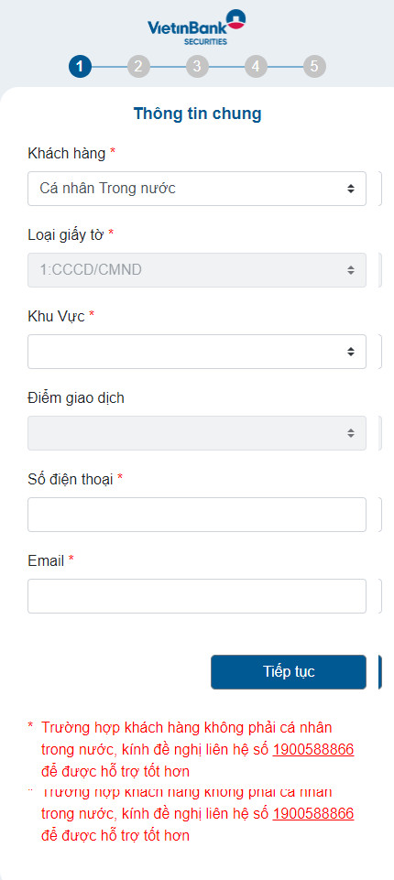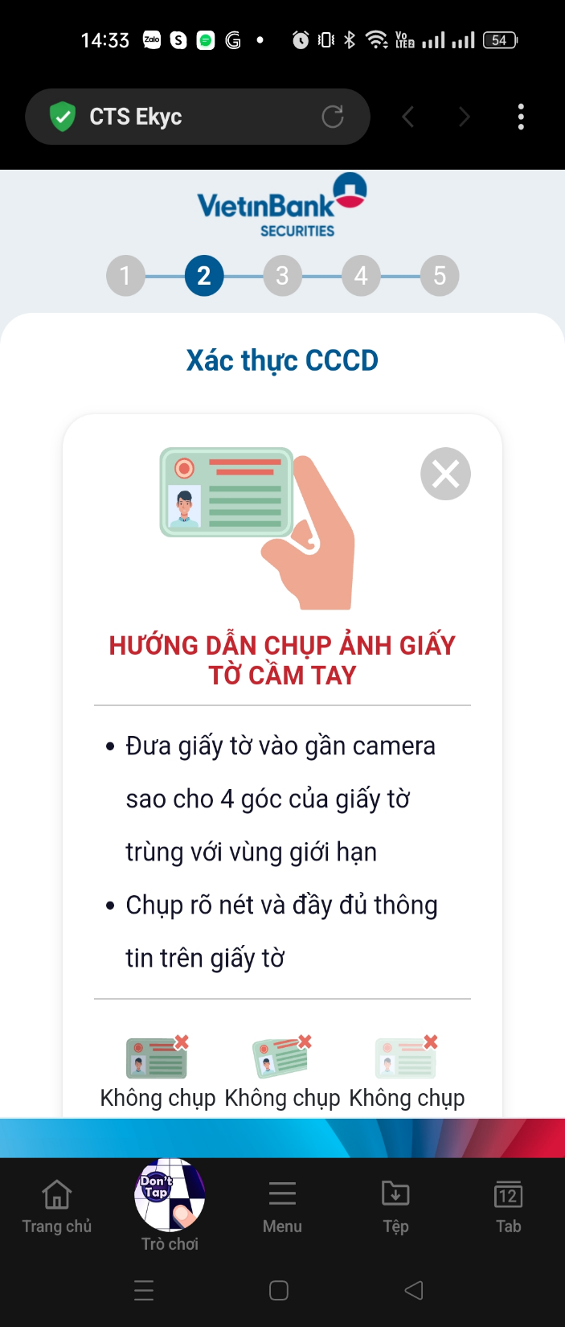Bước 1: Nhập thông tin liên lạc Bước 2: Chụp CMND / CCCD Bước 3: Xác thực EKYC

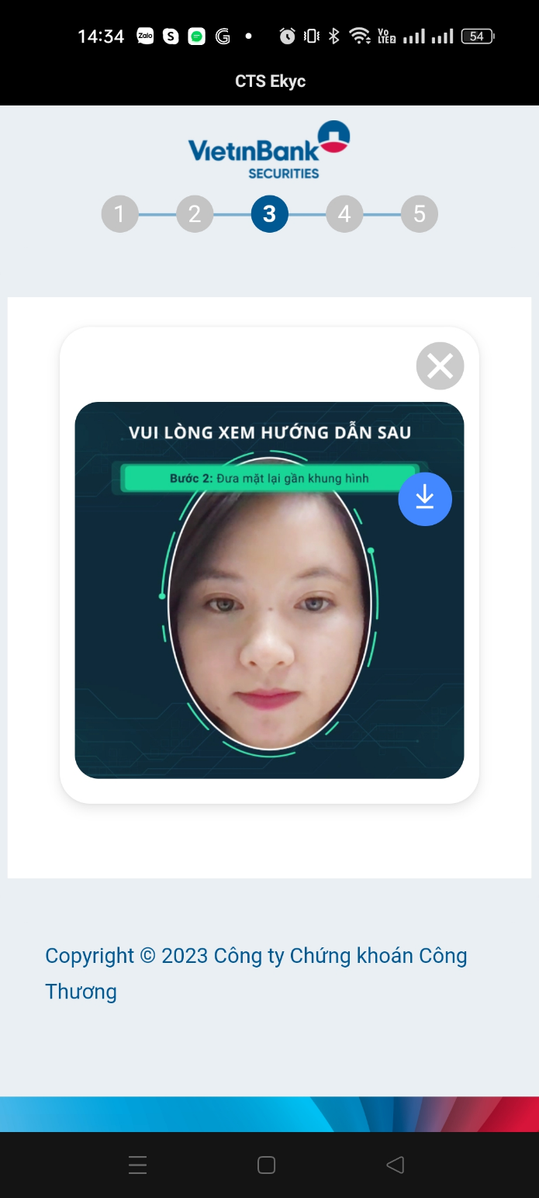

Bước 4: Xác nhận thông tin

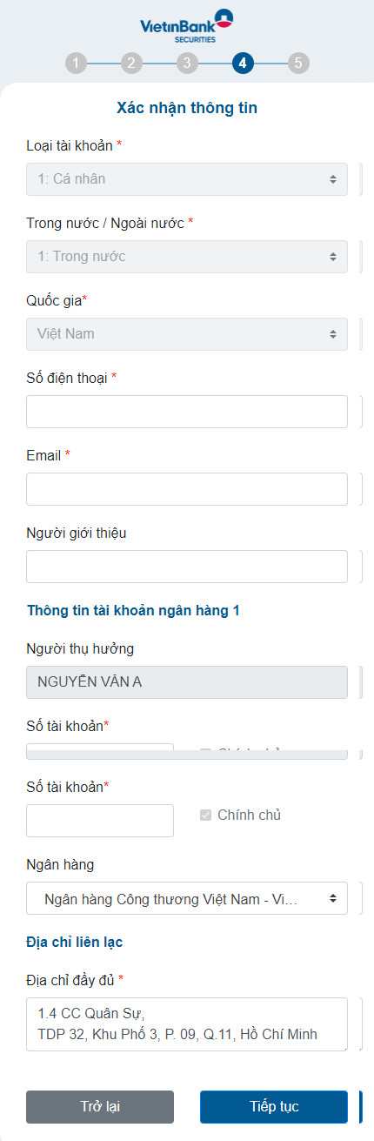

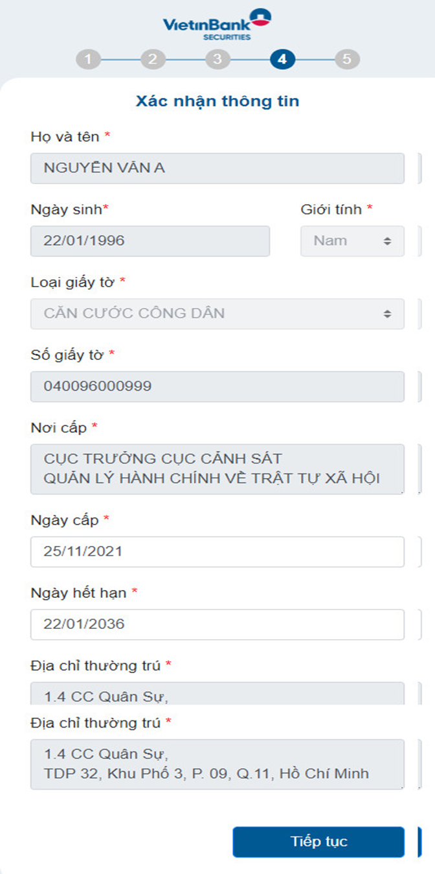

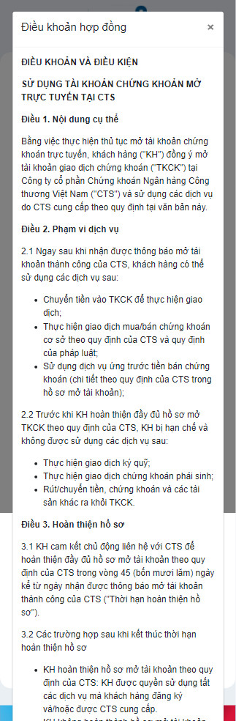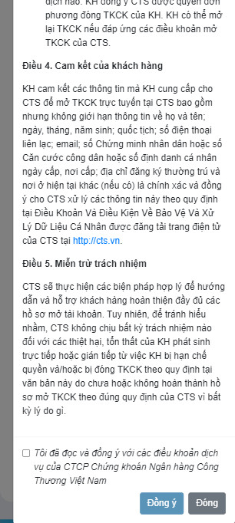 Bước 5: Khách hàng đồng ý điều khoản hợp đồng

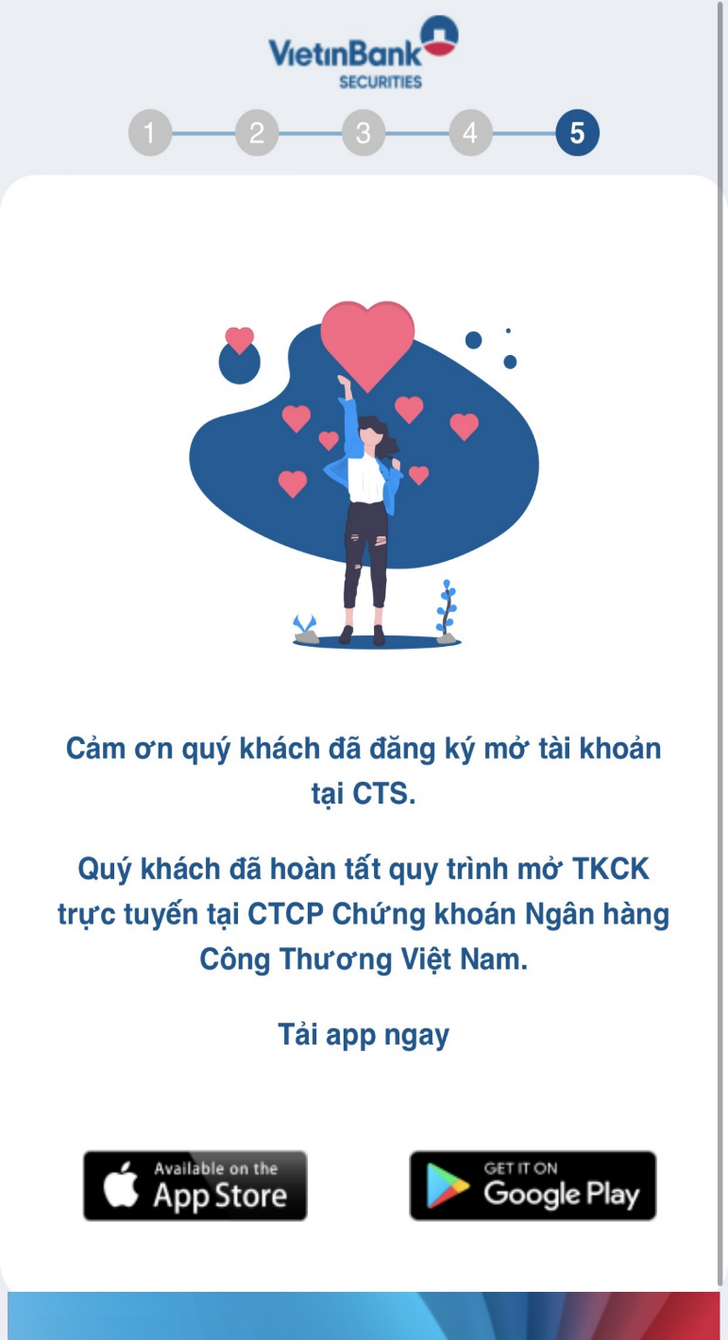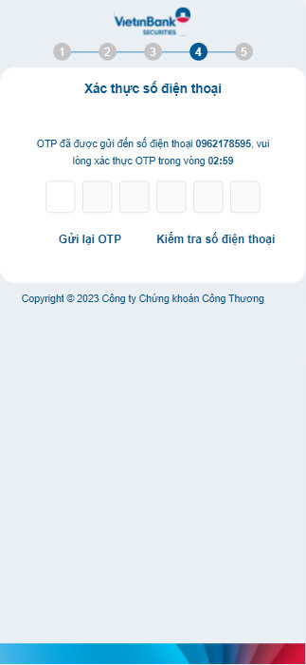 Bước 6: Xác thực OTP Đăng ký mở tài khoản thành công